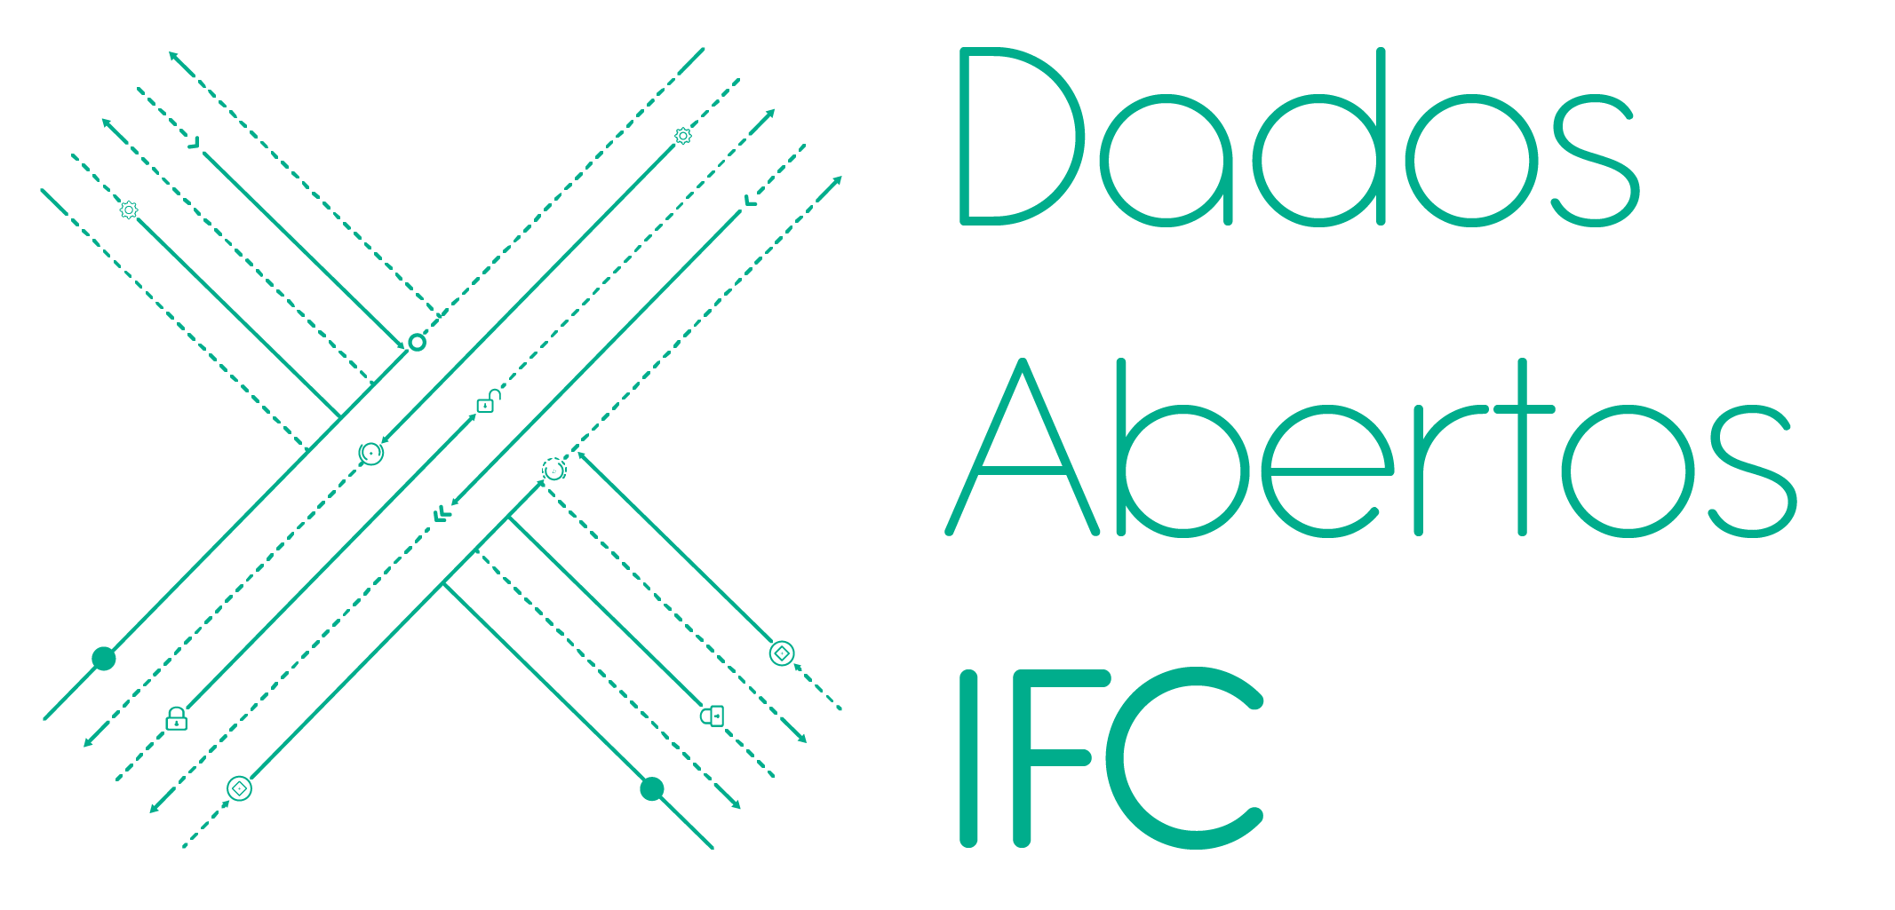

Dicionário de Dados Abertos

Versão 1.0
Autor: JOSEANE EVALDT CORRÊA TEIXEIRA
Data: 06/09/2019
Atualizado em: 20/09/2021

Projetos de Pesquisa Aplicada, Desenvolvimento e Inovação

Conjunto de dados referente a Projetos de Pesquisa Aplicada, Desenvolvimento e Inovação e seus orientadores e bolsistas, contemplados pelo Núcleo de Inovação Tecnológica, desenvolvidos no período de março/2019 a dezembro/2021.

Descrição dos campos

Campo | Tipo | Descrição | Obrigatório?
Coordenador/Orientador | Texto | Nome do pesquisador que coordena o projeto de pesquisa e orienta o(s) bolsista(s) | Sim
Campus | Texto | Nome do campus ao qual o projeto de pesquisa está vinculado | Sim
Projeto | Texto | Título do Projeto de Pesquisa | Sim
Edital | Texto | Número do Edital em que o projeto foi contemplado | Sim
Objeto do Edital | Texto | Objeto do Edital | Sim
Forma de Apoio | Texto | Forma de apoio ofertado pelo Edital | Sim
Nível | Texto | Nível de ensino das bolsas ofertadas | Sim
Bolsista 1 | Texto | Nome do primeiro bolsista | Sim
Bolsista 2 | Texto | Nome do segundo bolsista | Não
Bolsista 3 | Texto | Nome do terceiro bolsista | Não
Bolsista 4 | Texto | Nome do quarto bolsista | Não

